# Лазерный дальномер Uni-T UT390B TOPO (v1.2a)

## Введение

Данный документ включает описание прибора, который получен переделкой серийно-производимого лазерного дальномера Uni-T UT390B. Переделанный дальномер внешне отличается только наличием наклейки с надписью TOPO и MicroUSB-разъемом под крышкой батарейного отсека.

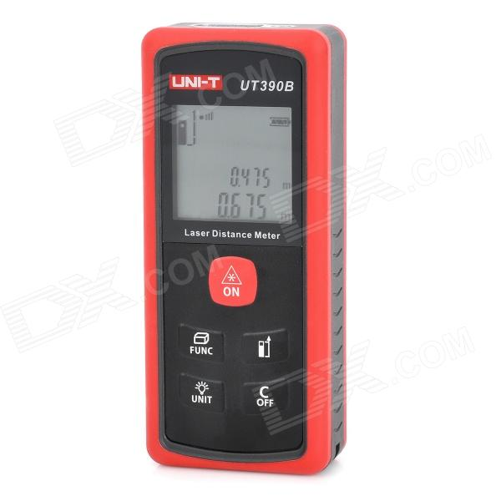

Переделанный прибор отображает не только дистанцию до требуемого объекта, но и направление лазерного луча пространстве, то есть угол этого луча к горизонту и азимут[1]:

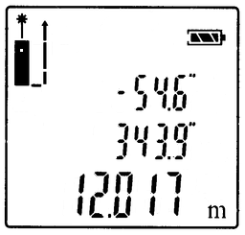

Таким образом, данным прибором можно получить все 3 изменения, необходимые при проведении топосъёмки.

## Версионность

Версия документа указана в формате X.Y. Первая цифра – это аппаратная версия описанного прибора. В настоящий момент существует только версия 1. Выход новых версий пока не запланировано. Вторая цифра – версия описываемой микропрограммы.

Новые версии микропрограммы буду выходить в соответствии с пожеланиями и включать расширение функционала, исправления найденных ошибок. Обновление микропрограммы в пределах одной аппаратной версии – произвольное и может осуществляться на стороне пользователя.

Каждое обновление комплектуется новой версией данного документа.

## Описание дальномера

…

## Технические характеристики прибора

|  |  |
| --- | --- |
| **Описание** | **Значение** |
| Модель дальномера: | Uni-T UT390B |
| Максимальная дистанция: | 45м |
| Минимальная дистанция: | 0.05м |
| Точность измерения дистанции: | +-0.01м |
| Мощность лазера: | 1мВт |
| Значение угла к горизонту: | +-90.0° |
| Точность определения угла к горизонту: | +-0.5° (оценочная) |
| Значение азимута: | 0.0-359.9° |
| Точность определения азимута: | +-2° (оценочная) |
| Питание: | 2 батарейки LR03 (AAA) |
| Ток потребления включенного прибора: | 20мА |
| Ток потребления в активном состоянии (вычисление углов): | 70мА |
| Габариты (ДхШхВ): | 112x48x25мм |
| Вес: | 120г |

## Работа с дальномером

Нажатие клавиши «» включает прибор. Повторное нажатие включает лазерный указатель. После включения, прибор начинает отображать текущие углы пространственной ориентации (угол к горизонту и азимут).

В настоящий момент имеется всего один сценарий работы: непосредственное получение измерений.

При активном лазерном указателе, нажатием клавиши «» производится измерение дистанции. Дистанция измеряется от передней грани прибора, при этом производится фиксация на экране текущих показаний углов.

Для того, чтобы продолжить вывод текущих углов требуется нажать клавишу «».

При нажатии и удержании клавиши «» более 3 секунд прибор выключается. Так же прибор автоматически выключается, если клавиши не нажимались более 1.5 минут.

## Калибровка прибора

Внутри прибора находится набор MEMS[2] датчиков, которые позволяют определять вектор ускорения и вектор магнитного поля Земли. Данные датчики являются измерителями физических величин, по данной причине требуют периодической калибровки.

Калибровка осуществляется на самом приборе и может производиться в любой момент времени. Рекомендуется проводить калибровку в следующих случаях:

1. Непосредственно в начале экспедиции в базовом лагере.
2. При подозрениях, что прибор находился вблизи источников сильного магнитного поля.
3. После каждой смены комплекта батареек.
4. При появлении сообщения «Err» в поле азимута на экране прибора.

При каждой калибровке требуется следить, чтобы поблизости не было магнитов и магнитных материалов. Калибровка прибора внутри железо-бетонных конструкций бессмысленна.

Сообщение «Err» в поле азимута означает, что вектор магнитного поля имеет нетипичное направление к горизонту, и напряженность магнитного поля отличается от калибровочной. При появлении этого значка требуется изменить положение прибора в пространстве и попытаться определить источник помех. Если значок присутствует всегда, то требуется повторить калибровку прибора.

Калибровка инициализируется 5-ти кратным нажатием кнопки «». клавиши и удержанием «». После этого на экране отображается надпись «1 OF 32 CAL». Нажатие кнопки измерения запоминает позицию для калибровки, после чего на экране отображается «2 OF 32 CAL» (и так далее). Требуемое количество измерений для калибровки – 32, после чего прибор автоматически начнет вычислит калибровочные константы.

Прервать калибровку можно удержанием кнопки «».

Лучшие показатели калибровки достигаются при последовательном переборе 24 положений в пространстве (по 4 ориентации на стороны света на каждой из 6 граней прибора). В походных условиях допускается перекалибровка «в руках» с попыткой набрать по 4 положения на каждой грани и дополнительными измерениями в случайных положениях.

Если после нажатия клавиши «» для окончания калибровки, на экране появляется надпись «Err», требуется повторить процедуру калибровки.

## Подключение к компьютеру

Для подключения к компьютеру используется MiniUSB порт. Он располагается под крышкой батарейного отсека. В USB-режиме предполагается работать с прибором при помощи специальной утилиты.

При подключении по USB прибор отображает мигающую надпись «USb». В операционной системе должно появиться HID-устройство с именем «Laser Distanse Meter».

## Работа с утилитой LasCon

Утилита lascon.exe позволяет получать информацию об устройстве. Основной список ее возможностей:

1. Получение информации об устройстве: версия прошивки, серийный номер, объем доступной памяти.
2. Работа с файлом калибровок: загрузка и сохранение файла, так же возможен просмотр данного файла.
3. Функционал обновления микропрограммы.
4. Получение измерений с устройства.
5. НЕ РЕАЛИЗОВАНО! Работа с логами в устройстве: загрузка и сохранение в различных форматах, очистка памяти.

Список всех поддерживаемых опций можно посмотреть, запустив утилиту с параметром «-help»:

|  |
| --- |
| lascon.exe –help |

Отдельно стоит отметить графический режим работы. В данном режиме утилита выводит состояние прибора в графическом виде:

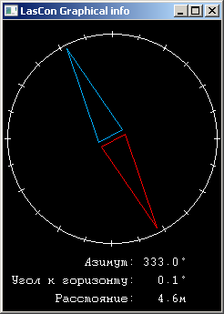 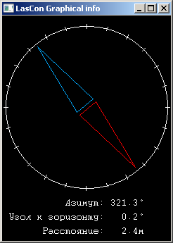

### Обновление микропрограммы

Описание процесса обновления прошивки устройства.

Прошивка представляется файлом «las_XX.frw», где XX – текущий номер прошивки. Новые версии можно получить на официальной странице: [www.igorkov.org/lasdev](http://www.igorkov.org/lasdev). Для загрузки в устройство требуется использовать утилиту lascon.exe (имеется в архиве с каждой новой прошивкой).

Для загрузки требуется подключить устройство к компьютеру и запустить утилиту lascon.exe с параметрами следующего вида:

|  |
| --- |
| lascond.exe -set firmware -in las_XX.frw |

При успешном обновлении прошивки будет выведено сообщение:

|  |
| --- |
| >lascon.exe -set firmware -in laser_04.frw  Open FWU device... not found!  Open STD device... OK!  WARNING: switch_frw() return -1!  Waiting (5 sec)...  Open FWU device... OK!  Erase firmware... OK!  Write blocks..................................................... OK  Please restart device! |

После чего требуется перезагрузить прибор.

1. Угол между направлением на магнитный север и проекцией лазерного луча на плоскость горизонта.
2. Микромеханические датчики.